

Cotação Aérea
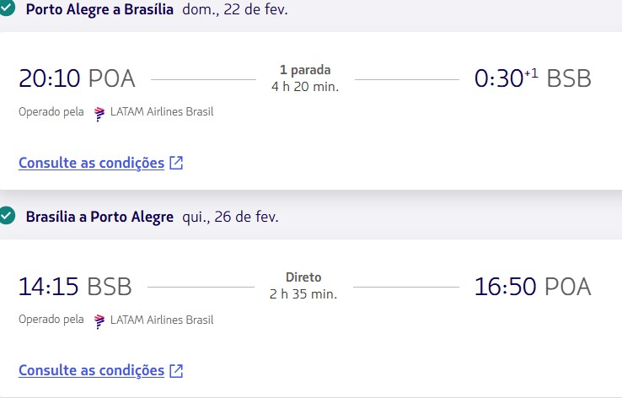
Valor por passageiro R$: 5.925,00
Valor total 2 passageiros: R$ 11.850,00
Obs: Cotação referente a data de hoje 20/02/2026

Devido à rápida variação nos valores das passagens, este valor pode sofrer alteração dependendo do momento da autorização da emissão da passagem

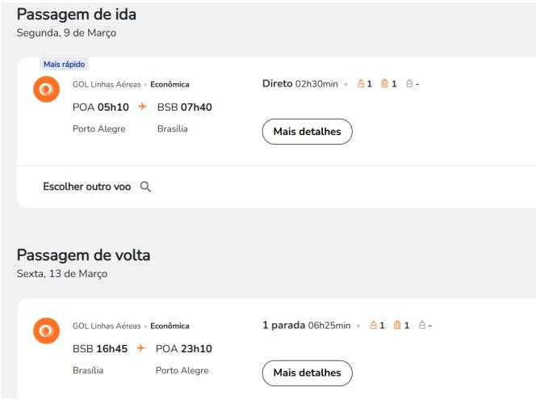
Valor por passageiro: R$ 1.733,33
Valor total 3 passageiros: R$ 5.200,00

Valor por passageiro: R$ 2.081,66
Valor total 3 passageiros: R$ 6.245,00

